Objetivos
En este ejercicio de laboratorio, diseñaremos e implementaremos un circuito Secuencial a través de un detector de secuencia

Ejercicio para Laboratorio
Diseñar un autómata capaz de detectar la secuencia 101110101, en su entrada ”X”, una vez ingresada, deberá activar su salida “Z”, teniendo en cuenta posibles solapamientos.
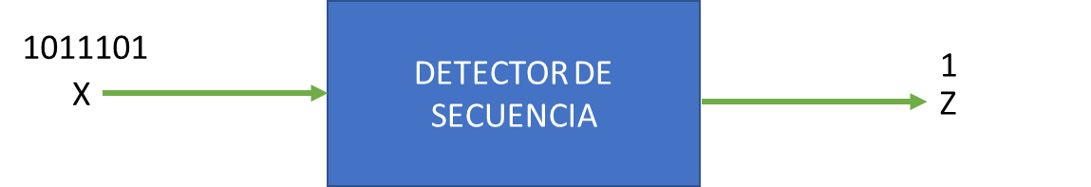

Directrices de informe
Asegúrese de incluir todas las secciones requeridas por las pautas del manual de laboratorio. Además, asegúrese de que su informe incluya lo siguiente:
- Su(s) modelo(s) VHDL, incluidos los comentarios apropiados
- Captura de pantalla anotada de los resultados de la simulación Active-HDL (u otro simulador)
- Asegúrese de describir su método de prueba
- Trabajo de diseño (tablas de verdad, k-maps, ecuaciones, etc.)
- Respuestas a las siguientes preguntas…

Criterios de Evaluación:
- Comprensión y fundamentación teórica (20%)
  - Explicación de los circuitos secuenciales (registros, contadores, flip-flops).
  - Fundamentos de diseño en VHDL para estos circuitos.
- Diseño, metodología y ejecución experimental (25%)
  - Diseño e implementación de circuitos secuenciales en VHDL.
  - Pruebas de simulación y validación en hardware.
  - Correcta asignación de señales de control.
- Análisis e interpretación de datos (25%)
  - Evaluación de la funcionalidad del diseño en hardware.
  - Identificación de errores de sincronización o problemas con la señal de reloj.
- Comparación de resultados con la teoría (15%)
  - Relación entre los tiempos de respuesta teóricos y los obtenidos en la FPGA.
  - Discusión sobre las diferencias en los resultados debido a retardos de propagación.
- Conclusiones y presentación del informe (15%)
  - Reflexión sobre la importancia del modelado de circuitos secuenciales.
  - Evaluación de la experiencia en la implementación.
  - Calidad en la documentación del informe.

